Chapitre 8 : Le développement affectif et social de l’enfant de six à onze ans
Le soi en développement
La représentation de soi
- Vers 7-8 ans, les progrès sur le plan cognitif permettent l’enfant à développer des jugements sur soi-même deviennent plus réaliste et plus nuancées
Le soi réel et le soi idéal
- Le soi réel: Idée qu’une personne se fait de ce qu’elle est vraiment.
- Le soi idéal: Idée qu’une personne se fait de ce qu’elle aimerait être.
L’évolution de l’estime de soi et le soutien social
- Si l’enfant se sent important aux autres, il se sent valorisé, qui augmente l’estime de soi
Le développement émotionnel
- À l’âge scolaire, les enfants deviennent de plus en plus conscients de leurs émotions et de celles des autres, et ils les comprennent donc davantage
- Comme les comportements prosociaux augmentent, les enfants peuvent mieux adapter leur comportement dans diverses situations et avoir un meilleur contrôle de leurs émotions négatives
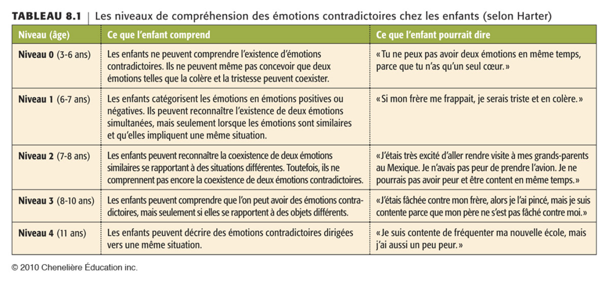
Le développement de la personnalité de 6-11 ans : les approches théoriques
La théorie psychosexuelle de Freud
- Période de latence: Étape du développement psychosexuel caractérisée par le refoulement des pulsions sexuelles causé par la présence du surmoi et par leur sublimation dans des activités scolaires, sociales et culturelles.
- La présence du surmoi lui permet maintenant de suivre volontairement les règles sociales, et utilisation des mécanismes de défense devient plus fréquente
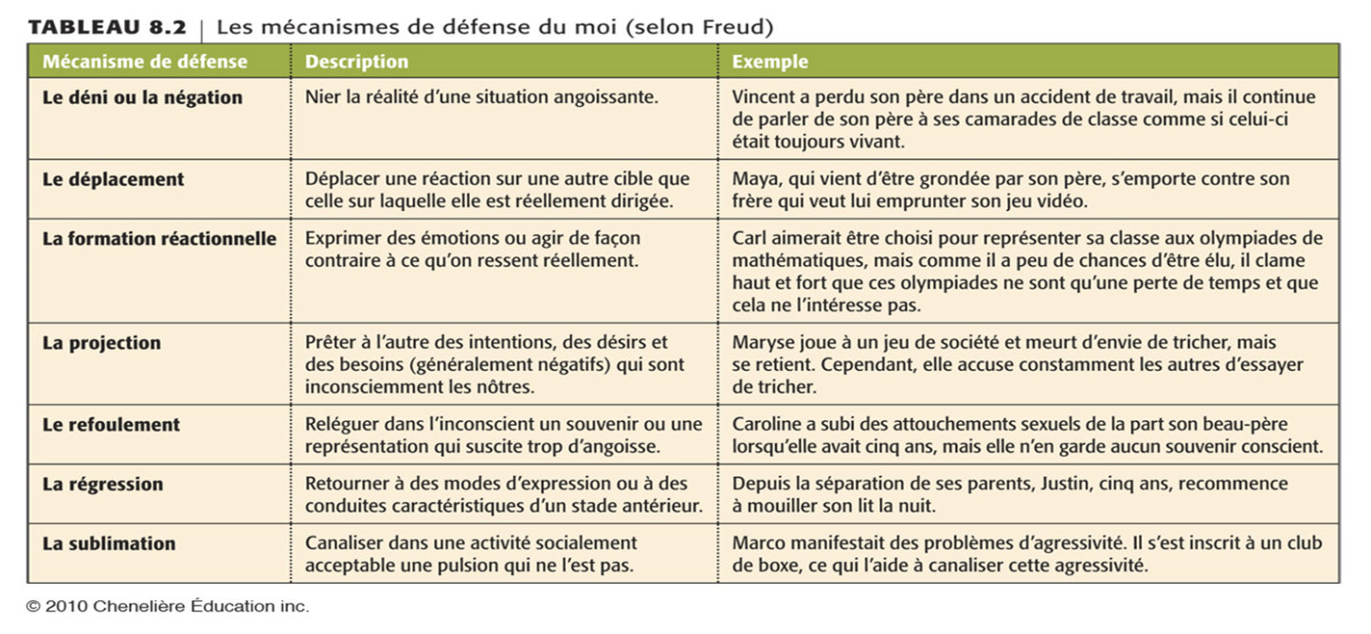
La théorie psychosociale d’Erikson
- Travail versus infériorité: (6 à 11 ans) : Période au cours de laquelle l’enfant doit faire l’apprentissage de certaines habiletés favorisées par la culture. Il doit également être conscient de ses limites, sans développer un sentiment d’infériorité.
- Si l’enfant résout cette crise, elle développe la compétence (le sentiment de pouvoir maîtriser et accomplir les tâches qui lui incombent, mais l’enfant ne tolère pas l’échec)
- Tandis, la comparaison sociale peut amener à l’enfant de sentir inférieure (pas nécessairement négatif, car elle peut aider l’enfant à développer le soi réaliste, mais peut écraser l’enfant et perdre toute motivation pour le travail)
- Les années scolaires sont également une période d’accalmie. L’enfant doit résoudre la 4e crise et trouver un équilibre qui permettra de développer un sentiment de compétence, tout en étant conscient de ses propres limites. La résolution de cette crise est fortement liée à l’estime de soi
L’enfant et sa famille
Les relations familiales
- Elle résulte de l’interaction entre le tempérament de l’enfant et le style parental.
La corégulation et la discipline
- Corégulation : Stade transitionnel dans le contrôle du comportement de l’enfant durant lequel les parents supervisent l’enfant de façon moins intense qu’auparavant, qui permet l’enfant d’avoir plus de pouvoir et d’autonomie
- La façon dont parents et enfants gèrent leurs conflits peut être plus importante que leur résolution elle-même
Les relations avec les frères et sœurs
- Les relations entre frères et sœurs, qui peuvent être un laboratoire pour la résolution de conflits, sont à leur tour influencées par les modèles de relations parent-enfant
La conciliation travail-famille
- Représente un défi majeur, puisque le travail des parents est susceptible d’avoir une incidence sur le développement de l’enfant en augmentant le stress quotidien et en diminuant le temps consacré à la famille
La pauvreté et l’éducation des enfants
- La pauvreté est aussi un impact majeur sur le développement de l’enfant, mais il peut être réduit par des pratiques parentales efficaces
La structure familiale
La séparation des parents
- Garde conjointe: Situation où la garde légale des enfants est partagée entre les deux parents.
- Garde partagée: Situation où la garde physique des enfants est partagée entre les deux parents.
- Dans les 2 types de garde : sont mieux adopté que les enfants sous la garde d’un seul parent, meilleures estime de soi et relations familiales
- L’impact d’un divorce peut être minimisé si ces derniers restent en contact avec les parents
- Les enfants se sentent abandonnées et rejetées, risquent de problèmes de comportement, qui se présentent sur les résultats scolaires et les conditions sociales
La famille monoparentale
- Famille qui résulte d’un divorce, d’une séparation, d’un parent célibataire ou d’un décès.
- Les enfants de familles monoparentales vivent plus souvent dans la pauvreté et sont susceptibles de connaitre des conditions de vie plus difficile que la normale, ainsi que différentes formes de transition qui risquent d’avoir des effets sur leur développement
La famille récompensée
- Présente parfois une structure assez complexe qui peut constituer un vrai défi, pour les parents comme pour les enfants et beaux-enfants

La famille homoparentale /La famille adoptive
- Les enfants adoptés et ceux qui grandissent avec un couple homosexuel ne présentent généralement pas plus de problèmes que les autres enfants
L’enfant d’âge scolaire et son groupe de pairs
L’influence des pairs sur l’enfant
- La présence croissante de pairs dans la vie de l’enfant entraine une diminution de son égocentrisme et favorise son ouverture aux autres
- Mais peut aussi renforcer les préjugés et la discrimination, soit un individu du groupe ou envers d’autre groupe
La popularité
- Popularité sociométrique: Mesure de la popularité qui s’obtient en demandant aux enfants qui ils aiment le plus et qui ils aiment le moins dans leur groupe de pairs.
- Popularité perçue: Mesure de la popularité qui s’obtient en demandant aux enfants quels sont les enfants les plus appréciés par leurs pairs.
- Autoréalisation des prophéties: Phénomène par lequel des comportements engendrent une réponse particulière, laquelle, à son tour, confirme la justification des comportements de départ.
- Les enfants populaires au sein d’un groupe de pairs présentent généralement des grandes habiletés dans les relations interpersonnelles et leur popularité peut avoir une influence considérable sur leur estime de soi
L’amitié à l’âge scolaire
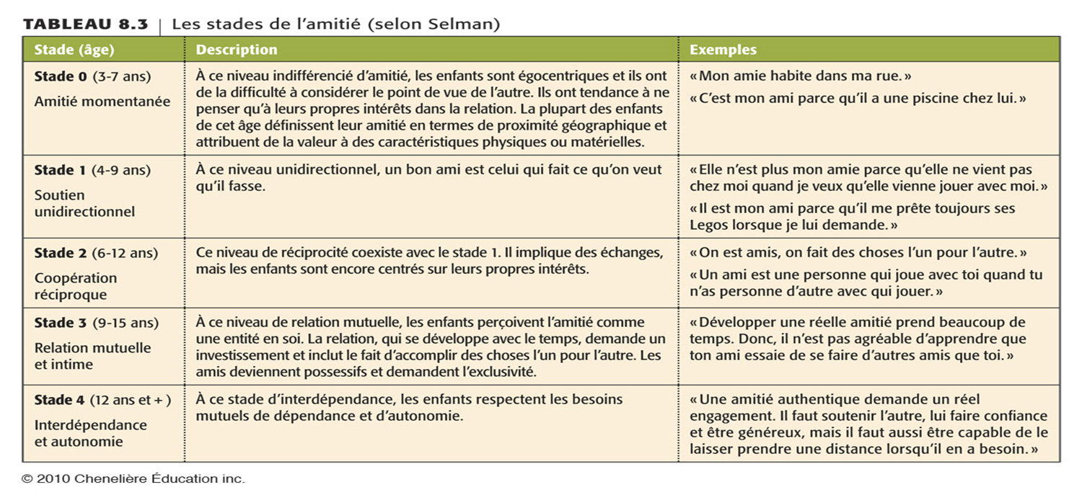
Les agressions et l’intimidation
Les types d’agressivité
- L’agressivité hostile (proactive): Comportement agressif dont le but recherché est de blesser l’autre.
- L’agressivité instrumentale (réactive) : Comportement agressif qui vise à atteindre un but autre que blesser quelqu’un
- L’agressivité et le retrait social entrainent souvent une impopularité qui affaiblit l’estime de soi de l’enfant
L’évaluation cognitive de l’information et l’agressivité
- Biais d’attribution hostile: Interprétation cognitive des comportements des autres dans un sens négatif et menaçant.
- À l’âge scolaire, l’agressivité hostile remplace l’agressivité instrumentale. Les enfants présentent alors souvent un biais qui les portes croire que les autres leur veulent du mal
La violence dans les médias
- Selon des études récentes, un lien de causalité entre l’observation fréquente de la violence à la télévision et l’utilisation de comportements violents peut être démontré
L’intimidation et le taxage
- Intimidation : Utilisation de la force physique, de menaces ou de l’humiliation pour faire peur quelqu’un, ou actes répétés afin de l’exclure socialement
- Taxage : Comportement agressif délibéré et dirigé de façon persistante envers les mêmes personnes (plus faible et vulnérable).
- Les modèles d’intimidation et de victimisation peuvent s’établir dès les premières années d’école et ont des effets longs terme. Les victimes d’intimidation sont souvent des enfants mésadaptés qui manque notamment d’estime de soi
La santé mentale des enfants
Les facteurs de risque
- Facteurs génétiques : déficience intellectuelle, l’autisme et la schizophrénie
- Facteurs liés à la famille : tempérament
- Facteurs liés à un environnement plus large : agressivité, anxiété, dépression, comportements antisociaux
Les principaux troubles émotionnels
Les comportements perturbateurs
- Trouble oppositionnel avec provocation : Problème de comportement qui se manifeste entre autres par une attitude de défiance, d’argumentation, d’hostilité et de non-respect des règles et des figures d’autorité.
  - Peut avoir une origine génétique (déficience neurobiologique - faiblesse de mécanismes régulateurs de stress) ou découler d’une éducation hostile et de conflits familiaux (parent sévère + enfant tempérament difficile)
- Trouble de conduite : Problème de comportement qui se manifeste par des conduites antisociales répétitives (si les parents utilisent des techniques d’éducation très sévères)
La phobie scolaire et les autres troubles anxieux
- Phobie scolaire: Peur irrationnelle d’aller à l’école.
- Trouble d’anxiété de séparation : Trouble caractérisé par de l’anxiété extrême et prolongée liée au fait de se séparer de ses parents ou de quitter la maison.
- Phobie sociale: Peur irrationnelle des situations sociales et désir intense de les éviter.
- Trouble d’anxiété généralisée: Trouble caractérisé par de l’anxiété permanente non dirigée vers une situation particulière.
- Trouble obsessionnel compulsif: Trouble caractérisé par la présence de pensées intrusives constantes et de comportements répétitifs visant la disparition des obsessions.
La dépression chez l’enfant
- Dépression : Trouble psychologique qui, lorsqu’il est présent chez l’enfant, se caractérise par une perte d’intérêt ou de plaisir pour presque toutes les activités (y compris les jeux), une diminution de la capacité de concentration et une diminution de l’estime de soi
- Difficile à déceler chez l’enfant, car elle est souvent accompagnée d’autres formes de problèmes
- Facteurs génétiques : gènes qui affecte l’humeur (sérotonine) et hypertrophie du pulvinar (noyaux de l’hypothalamus)
L’intervention en santé mentale infantile
- Psychothérapie: Processus interactionnel structuré, fondé sur un diagnostic, qui vise le traitement d’un trouble de santé mentale à l’aide de méthodes psychologiques reconnues.
- Types de thérapie:
  - comportementale
  - cognitivo-comportementale
  - familiale
  - pharmacologique
Le stress et la résilience chez les enfants
Le stress de la vie d’aujourd’hui
- Stress : Ensemble des réactions ou des réponses de l’organisme à toute demande d’adaptation qui lui est faite.
- Certains enfant sont soumis à un stress élevé ou vivent des expériences réellement traumatisantes. Parmi eux, certains feront plus ou moins preuve de résilience par rapport à ces menaces leur développement. Deux facteurs de protection : la présence d’un tuteur de résilience et des capacités cognitives supérieures qui permettent l’enfant de mieux s’adapter
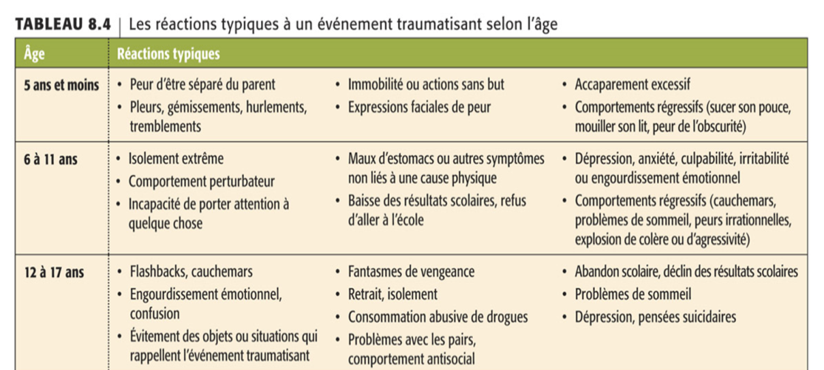
La résilience
- Capacité de bien se développer et de continuer de se projeter dans l’avenir en présence: d’événements déstabilisants, de traumatismes sérieux ou de conditions de vie difficiles

